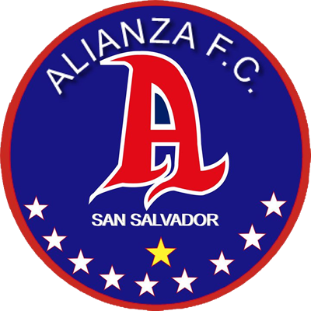 | ALIANZA | (1) | OCTAVOS DE FINAL | (2) | COMUNICACIONES | 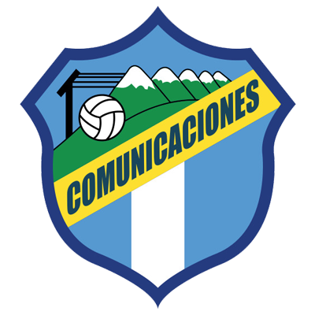

 | 29 DE SEPTIEMBRE |  | 8:15 PM ET |  | Estadio Cuscatlán

ALIANZA FC vs. COMUNICACIONES FC
Carlos Castrillo y José Corena de Comunicaciones FC tienen dos tarjetas amarillas.
Comunicaciones derrotó 2-1 a Alianza FC (Andrés Lezcano y Junior Lacayo; Duvier Riascos) en el partido de ida de los Octavos de Final en el Estadio Doroteo Guamuch Flores de la Ciudad de Guatemala (22-SEP).
Será el 4° duelo entre rivales de El Salvador y Guatemala en Liga Concacaf.
Los guatemaltecos nunca perdieron ganar. Partidos: Comunicaciones vs. Once Deportivo (1-1 y 0-3) en la Ronda Preliminar 2021, y Comunicaciones vs. Alianza (2-1) en R16 2021.
Será el partido número 19 en la SCL en el Estadio Cuscatlán de San Salvador.
Alianza anotó goles en sus 7 partidos de Liga Concacaf en este estadio en donde no conoce la derrota (5G-2E):
Resultados: 2-1 a Platense (R16 2017), 1-0 a Olimpia (QF 2017), 5-1 a San Francisco (Ronda Preliminar 2019), 2-0 a Tauro (R16 2019), 2-0 a San Carlos (QF 2019), 1-1 vs. Motagua (SF 2019) y 1-1 (derrota 3-4 en penales) vs. Motagua (R16 2020).
 | ALIANZA (SLV)
FUNDACIÓN: 1958. ENTRENADOR: Milton Meléndez (SLV), 54 años.
PARTICIPACIONES: 4 (2017, 2019, 2020 y 2021). MEJOR RESULTADO: Semifinales en 2019.
RÉCORD: PJ-14 PG-7 PE-2 PP-5 (GF-19 GC-15).
MÁXIMOS GOLEADORES: Rodolfo Zelaya (SLV) y Raúl Peñaranda (SLV) con 4 goles.
ASISTENCIAS: Luis Hinestroza (COL) 3, Marvin Monterroza y Héctor Ramos con 2.
ATAJADAS EN SCL 2021: (0). GUARDAMETAS: Yimy Cuéllar.
TOTAL DE SALVADAS: (41). GUARDAMETAS: Rafael García (URU) con 41.
DEFINICIONES POR PENALES: (1). GANADA: 0. PERDIDA: 1.
- Derrota 3-4 vs. Motagua en los Octavos de Final de la edición 2020 tras empatar 1-1 en el partido único en el estadio Cuscatlán.
TOP PLAYERS:
- Rodolfo Zelaya (SLV). Ha anotado 4 goles con Alianza FC en 6 partidos y 1 asistencia). Ha jugado en 2017, 2020 y 2021. Realizó 3 remates vs Comunicaciones .
- Duvier Riascos (COL). Anotó el gol de Alianza en el partido de ida. El delantero sudamericano realizó 5 disparos vs. Comunicaciones.

 | COMUNICACIONES (GUA)
FUNDACIÓN: 1949. ENTRENADOR: Willy Coito (URU).
PARTICIPACIONES: 3 (2019, 2020 y 2021). MEJOR RESULTADO: Cuartos de Final de 2019.
RÉCORD: PJ-10 PG-4 PE-5 PP-1 (GF-11 GC-8).
MÁXIMOS GOLEADORES: Rafael Lezcano (CRC) con 3 goles, Gerardo Gordillo (GUA), Agustín Herrera (MEX), Junior Lacayo (HON) con 2.
ASISTENCIAS: Maximiliano Lombardi (ARG) y Rafael Lezcano (CRC) 2. con 1, Lynner García, Jorge Aparicio, José Corena y Juan Luis Anangonó.
ATAJADAS EN SCL 2021: (11). GUARDAMETAS: Kevin Moscoso (GUA) con 11.
TOTAL DE SALVADAS : (27). GUARDAMETAS: José Calderón (PAN) con 16 y Kevin Moscoso (GUA) con 11.
DEFINICIONES POR PENALES: (1). GANADA: 0. PERDIDA: 1.
- Perdió en su única disputa en definiciones por penales en la histórica serie 15-14 ante Motagua en la Ronda Preliminar de la edición 2020 tras empatar 2-2 en el tiempo reglamentario.
TOP PLAYERS:
- Andrés Lezcano (CRC). Ha anotado tres goles en SCL Es el máximo anotador del equipo y tiene 2 asistencias.
- Kevin Moscoso (GUA). El guardameta realizó 9 atajadas (acumula 11 salvadas en 2021).
- Júnior Lacayo (HON) Ingresó de cambio en la segunda mitad y anotó el gol del triunfo para su equipo. Lacayo ha anotado dos goles en la SCL.

